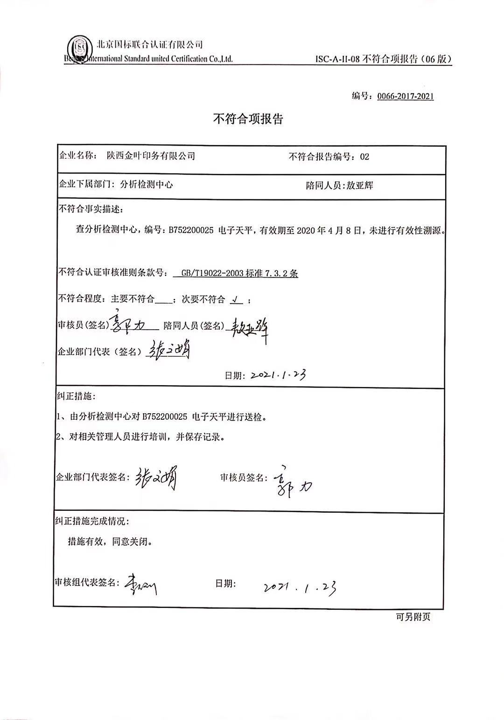
编号：0066-2017-2021
不符合项报告
企业名称： 陕西金叶印务有限公司 不符合报告编号：02
企业下属部门: 分析检测中心 陪同人员:敖亚辉
不符合事实描述：
查分析检测中心，编号：B752200025 电子天平，有效期至2020年4月8日，未进行有效性溯源。

不符合认证审核准则条款号：_ GB/T19022-2003标准7.3.2条
不符合程度：主要不符合____；次要不符合 √ ；
审核员(签名)___________ 陪同人员(签名)_________
企业部门代表（签名）_________
日期:
纠正措施:
1、由分析检测中心对B752200025 电子天平进行送检。
2、对相关管理人员进行培训，并保存记录。

企业部门代表签名: 审核员签名:
纠正措施完成情况:
措施有效，同意关闭。

审核组代表签名: 日期:
可另附页

